



Il diritto alla partecipazione politica delle persone con problemi di salute mentale e delle persone con disabilità intellettive

Ottobre 2010

La relazione affronta questioni più strettamente correlate al principio di non discriminazione (articolo 21), all'integrazione delle persone con disabilità (articolo 26), al diritto di voto e di candidatura alle elezioni del Parlamento europeo (articolo 39) e al diritto di voto e di candidatura alle elezioni comunali (articolo 40), tutti rientranti nei capitoli III "Uguaglianza" e V "Diritti dei cittadini" della Carta dei diritti fondamentali dell'Unione europea.

Immagine di copertina
© Vladimir Cetinski – iStockphoto
05-08-08

Molte delle informazioni sull'Agenzia europea per i diritti fondamentali sono disponibili su Internet.
Vi si può accedere attraverso il sito web della FRA all'indirizzo fra.europa.eu

Riproduzione autorizzata, non a fini commerciali, con citazione della fonte.

Per domande inerenti alla traduzione consultare la versione inglese, che è la versione originale e ufficiale del documento.

Prefazione
Sin dalla sua entrata in vigore il 3 maggio 2008, la convenzione delle Nazioni Unite sui diritti delle persone con disabilità (CDPD) è già stata ratificata da 16 Stati membri dell'UE al settembre 2010 e molti altri paesi si trovano in varie fasi del processo di ratifica. Adesso, con l'adesione anticipata dell'Unione europea alla CDPD, la tutela dei diritti delle persone con disabilità ha compiuto un enorme passo in avanti. La prima ratifica di un trattato internazionale sui diritti umani da parte dell'UE costituisce in sé uno sviluppo importantissimo. Per le persone con disabilità, significa in concreto che i diritti e i principi della CDPD saranno rispettati a livello di UE e che i comportamenti dell'UE e degli Stati membri saranno osservati sul piano internazionale.
La CDPD richiede un cambiamento paradigmatico nel modo in cui le nostre società considerano le persone con disabilità. La convenzione riconosce esplicitamente i diritti fondamentali delle persone con disabilità su un piano di parità con ogni altro individuo. Tuttavia, la sfida principale è garantire che i diritti sulla carta siano attuati nella pratica. Quindi, lo sviluppo più significativo introdotto dalla CDPD è il seguente: non sono le persone con disabilità a doversi adattare al modo in cui la società è organizzata, piuttosto è la società a doversi adattare e adeguare alle persone con disabilità e alle loro esigenze specifiche. Lo stretto controllo dei cambiamenti nella pratica farà sì che questa ambizione diventi realtà.
Questo è il primo progetto dell'Agenzia dell'Unione europea per i diritti fondamentali (FRA) nel campo della disabilità. E' realizzato nello spirito della CDPD. Il progetto mira a valutare la situazione dei diritti fondamentali di alcuni dei gruppi più vulnerabili di persone con disabilità, ovvero quelle con problemi di salute mentale e quelle con disabilità intellettive.
Questa relazione specifica sul diritto alla partecipazione politica delle persone con disabilità intellettive e delle persone con problemi di salute mentale presenta i risultati preliminari tratti dalla componente giuridica dello studio. E' stato scelto il diritto di voto e di eleggibilità perché è un diritto fondamentale che tutti i cittadini dell'Unione dovrebbero potere esercitare in condizioni di parità. La relazione pone l'accento sulle norme internazionali ed europee in questo settore e analizza l'attuale quadro giuridico in tutti i 27 Stati membri dell'UE, con l'intenzione di contribuire alla conoscenza e al processo di riforma che sta avendo luogo attualmente negli Stati membri dell'UE.

Morten Kjærum
Direttore

Indice
Prefazione 4
Introduzione 6
1. Norme internazionali ed europee 7
1.1. Un diritto generale alla partecipazione politica 7
1.2. Un diritto specificamente garantito alle persone con disabilità intellettive e alle persone con problemi di salute mentale 9
2. Lo spettro della partecipazione politica 13
2.1. Esclusione dalla partecipazione politica 13
2.2. Partecipazione politica limitata 14
2.3. Partecipazione politica piena 16
3. Il futuro 19
Allegato 21
Tabella delle cartine
Cartina 1: Esclusione dal diritto di partecipazione politica nell'Unione europea 14
Cartina 2: Partecipazione politica limitata nell'Unione europea 15
Cartina 3: Partecipazione politica piena nell'Unione europea 17

Introduzione

Nel 2009, l'Agenzia dell'Unione europea per i diritti fondamentali (FRA) ha avviato il suo primo progetto nel settore della disabilità. Detto progetto triennale valuterà la tutela dei diritti fondamentali delle persone con problemi di salute mentale e delle persone con disabilità intellettive. Il progetto segue un approccio socio-giuridico consolidato della FRA, che consiste nella ricerca giuridica nei 27 Stati membri dell'UE nel periodo 2009-2010, integrata dalla ricerca sociologica sul campo in otto Stati membri dell'UE. La ricerca è supportata dallo sviluppo di reti di partner che consigliano la FRA in materia di sviluppo e direzione dei lavori. Sarà elaborata una politica di comunicazione dedicata e adattata al fine di garantire che i gruppi destinatari della ricerca siano coinvolti e ricevano informazioni accessibili.
La FRA ha deciso di iniziare i suoi lavori nel settore della disabilità incentrandosi su cosa la Corte europea dei diritti dell'uomo ha descritto come "un gruppo particolarmente vulnerabile nella società, che ha subito nel passato una notevole discriminazione", ovvero le persone con disabilità intellettive e le persone con problemi di salute mentale. Pur riconoscendo che si tratta di due gruppi distinti, entrambi hanno uno stesso destino perché sono troppo spesso stigmatizzati ed esclusi dalla società.
E' difficile raggiungere un accordo su una definizione dei due gruppi oggetto dello studio. Ciononostante, la relazione userà le definizioni seguenti
Una persona con disabilità intellettiva ha esigenze permanenti in termini di sviluppo. La disabilità intellettiva è una condizione di sviluppo ritardato, su cui i farmaci non hanno efficacia.
Una persona con problemi di salute mentale è un paziente. La malattia mentale può essere curata o stabilizzata con farmaci, psicoterapia o altri sistemi di supporto:.
La FRA è consapevole che, a seconda della giurisdizione, del paese o dell'organizzazione, sono usati termini diversi per fare riferimento ai due gruppi di persone oggetto dello studio. Dopo un'accurata consultazione delle organizzazioni partner che rappresentano questi gruppi di persone, l'Agenzia ha deciso di fare riferimento a "persone con disabilità intellettive" e a "persone con problemi di salute mentale". In taluni casi, per evitare ripetizioni, il lettore troverà un riferimento a "persone con disabilità"; tale riferimento segue lo spirito della convenzione delle Nazioni Unite sui diritti delle persone con disabilità (CDPD) e non è inteso in alcun modo a compromettere le differenze fra i due gruppi.
Uno dei compiti principali dell'Agenzia è fornire alle istituzioni dell'UE e agli Stati membri informazioni comparabili sulla situazione nell'Unione. In un momento in cui l'Unione europea e i suoi 27 Stati membri hanno avviato il processo di adesione alla CDPD, la FRA, nel rispetto del proprio ruolo, ha raccolto informazioni sulla situazione dei diritti fondamentali delle persone con disabilità nell'Unione. Queste informazioni sono complementari ai lavori di altre organizzazioni, fra cui il Consiglio d'Europa il cui piano d'azione globale per le disabilità (2006-2015) è in fase di attuazione.
Mentre gli ulteriori risultati del progetto della FRA sulla disabilità saranno pubblicati nel corso del 2011 e del 2012, l'Agenzia sta pubblicando i risultati preliminari tratti dalla ricerca giuridica, che è già stata realizzata per assistere gli Stati membri dell'UE che attualmente stanno intraprendendo riforme in questo settore.
La FRA ha deciso di pubblicare una breve relazione sul diritto alla partecipazione politica, che fa parte di uno studio più ampio sui diritti fondamentali delle persone con problemi di salute mentale e delle persone con disabilità intellettive, per due ragioni principali. Il diritto di voto è essenziale nei nostri paesi democratici. Inoltre, illustra i tre principi fondamentali della strategia sulla disabilità basata sulla CDPD, ovvero: non discriminazione, uguaglianza e inclusione attiva.
I risultati presentati sono basati sui dati raccolti dalla rete FRALEX di esperti giuridici della FRA. Ulteriori informazioni sono state raccolte attraverso scambi con i partner principali, fra cui il gruppo ad alto livello sulla disabilità della Commissione europea, il forum europeo di coordinamento per il piano d'azione sulla disabilità del Consiglio d'Europa (2006-2015), due importanti organizzazioni non governative (ONG) attive in questo settore, Mental Health Europe e Inclusion Europe, e diverse istituzioni nazionali per i diritti umani attive nel settore della disabilità. La FRA esprime il proprio ringraziamento per questi preziosi contributi. L'Agenzia sottolinea, tuttavia, che le conclusioni contenute nella presente relazione rappresentano i punti di vista della FRA e non necessariamente quelli delle organizzazioni che hanno collaborato.
La presente relazione inizia con un'analisi dei più importanti principi internazionali ed europei in materia di diritto alla partecipazione politica. La situazione negli Stati membri dell'UE è sintetizzata e comparata nella sezione 2. La relazione illustra poi la situazione giuridica negli Stati membri dell'UE e conclude presentando alcuni possibili scenari per il futuro.

1. Norme internazionali ed europee

1.1. Un diritto generale alla partecipazione politica
Articolo 21 della Dichiarazione universale dei diritti umani (1948)
(1) Ogni individuo ha diritto di partecipare al governo del proprio paese, sia direttamente, sia attraverso rappresentanti liberamente scelti.. (…).
(3) La volontà popolare è il fondamento dell'autorità del governo; tale volontà deve essere espressa attraverso periodiche e veritiere elezioni, effettuate a suffragio universale ed eguale, ed a voto segreto, o secondo una procedura equivalente di libera votazione.
Articolo 25 del patto internazionale sui diritti civili e politici (1966)
Ogni cittadino ha il diritto, e deve avere la possibilità, senza alcuna delle discriminazioni menzionate all'articolo 2 e senza restrizioni irragionevoli:
- di partecipare alla direzione degli affari pubblici, personalmente o attraverso rappresentanti liberamente scelti;
- di votare e di essere eletto, nel corso di elezioni veritiere, periodiche, effettuate a suffragio universale ed eguale, ed a voto segreto, che garantiscano la libera espressione della volontà degli elettori; (…).
Il diritto alla partecipazione politica ha un passato lungo e controverso. Proclamato solennemente all'articolo 21 della Dichiarazione universale dei diritti umani, è diventato giuridicamente vincolante con l'inserimento nel patto internazionale sui diritti civili e politici (ICCPR). Nel 1996, la commissione delle Nazioni Unite per i diritti umani (HRC) ha adottato un commento generale sull'articolo 25 dell'ICCPR. Interpretando questo articolo, l'HRC ha riconosciuto l'ammissibilità di limitazioni al diritto di voto. Tuttavia, le condizioni per l'esercizio di questi diritti "dovrebbero essere basate su criteri obiettivi e ragionevoli". Ad esempio, per la commissione, l’imposizione di un'età superiore per l'eleggibilità a un determinato posto potrebbe essere considerato una limitazione legittima. Tuttavia, "non sono autorizzate distinzioni fra cittadini nel godimento di questi diritti per motivi di razza, colore, sesso, lingua, religione, opinione politica o di altro tipo, origine nazionale o sociale, patrimonio, nascita o altro status".
Inoltre, l'HRC ha considerato "irragionevole limitare il diritto di voto sulla base della disabilità fisica o imporre requisiti di alfabetizzazione, di istruzione o di patrimonio". Tuttavia, secondo la commissione per i diritti umani, "l'incapacità mentale può essere un motivo per negare ad una persona il diritto di voto o a ricoprire una carica". Come sarà illustrato nella prossima sezione, l'interpretazione dell'HRC dovrà probabilmente evolversi per tenere in debito conto gli sviluppi della tutela internazionale dei diritti umani nel campo della disabilità.
Articolo 3 del protocollo n. 1 della Convenzione europea per la salvaguardia dei diritti dell'uomo e delle libertà fondamentali(1952)
Le Alte Parti Contraenti si impegnano ad organizzare, ad intervalli ragionevoli, libere elezioni a scrutinio segreto, in condizioni tali da assicurare la libera espressione dell’opinione del popolo sulla scelta del corpo legislativo.

A livello europeo, il diritto a libere elezioni è garantito dall'articolo 3 del protocollo n. 1 della Convenzione europea per la salvaguardia dei diritti dell'uomo e delle libertà fondamentali (CEDU). Inizialmente non era chiaro se gli autori della Convenzione volessero limitarsi solo alle strutture democratiche degli Stati membri della CEDU o garantire un diritto individuale a libere elezioni per tutti. La giurisprudenza della Corte europea dei diritti dell'uomo ha chiarito questo aspetto. Nella sentenza di riferimento Mathieu-Mohin e Clerfayt contro Belgio del 1987, la Corte ha confermato che l'articolo 3 del protocollo n. 1 protegge il diritto "sostanziale" di partecipazione" (punto 51) – ovvero il diritto di votare e il diritto di essere eletti (definito anche come diritto di voto attivo e passivo).
La giurisprudenza della Corte europea dei diritti dell'uomo ha confermato, da allora, questo approccio iniziale, sottolineando che questi diritti "sono cruciali per stabilire e mantenere i fondamenti di una democrazia effettiva e significativa governata dallo Stato di diritto.
Nell'importante causa Hirst contro Regno Unito n. 2, che riguardava il divieto generale dei diritti di voto imposto ai detenuti nelle carceri nel Regno Unito, la Corte ha ulteriormente dichiarato che:
"… il diritto di voto non è un privilegio. Nel XXI secolo, la presunzione in uno Stato democratico deve andare a favore dell'inclusione … Il suffragio universale è diventato il principio di base (…). Qualsiasi deroga a [questo] principio rischia di pregiudicare la validità democratica del corpo legislativo così eletto e le leggi che esso promulga".
Sebbene non siano incluse specifiche limitazioni al diritto a libere elezioni nell'articolo 3 del protocollo n. 1 (diversamente dagli articoli da 8 a 11 della CEDU), la Corte dei diritti dell'uomo ha riconosciuto che il diritto di voto non è assoluto. Sono consentite alcune restrizioni previste dalla legislazione nazionale. Ma la Corte dei diritti dell'uomo valuta sempre se le limitazioni imposte si ripercuotano sulla "libera espressione dell'opinione delle persone nella scelta del corpo legislativo". Così facendo, la Corte dei diritti dell'uomo "verifica l'arbitrarietà o la mancanza di proporzionalità" nelle misure restrittive introdotte dalle autorità nazionali. Nel contempo, la Corte dei diritti dell'uomo riconosce che i sistemi elettorali in Europa sono molto diversi fra loro. I giudici europei sono pertanto disposti a lasciare agli Stati membri un'ampia discrezionalità ("ampio margine di valutazione") su come organizzare i processi elettorali.
L'articolo 3 del protocollo n. 1 fa riferimento alla "scelta del corpo legislativo". Pertanto, la portata di questo articolo è limitata ad alcuni tipi di elezioni. Ma, secondo la Corte dei diritti dell'uomo, non è limitata alle elezioni dei parlamenti nazionali. Di conseguenza, nella sentenza di riferimento Matthews contro Regno Unito, la Corte dei diritti dell'uomo ha considerato che le elezioni al Parlamento europeo sono incluse nell'ambito di applicazione dell'articolo 3 del protocollo n. 1.
Hanno rilevanza anche la carta dei diritti fondamentali dell'Unione europea (CFR) e i trattati sull'UE. L'articolo 39 della CFR garantisce a "ogni cittadino" il diritto di voto e di eleggibilità alle elezioni del Parlamento europeo, mentre l'articolo 40 della CFR tutela il diritto di voto e di eleggibilità alle elezioni comunali. Questi diritti di voto devono essere letti in combinazione con l'articolo 10 del trattato sull'Unione europea (TUE) e l'articolo 22 del trattato sul funzionamento dell'Unione europea (TFUE) (che prevede il diritto di voto alle elezioni del Parlamento europeo e alle elezioni comunali),
nonché con la direttiva 93/109 e la direttiva 94/80 (modificata più volte per organizzare la partecipazione dei cittadini dell'UE dei nuovi Stati membri). In applicazione del principio di non discriminazione, queste norme giuridiche mettono i cittadini dell'UE residenti e non residenti su un piano di parità per quanto riguarda il diritto di voto e di eleggibilità al Parlamento europeo e alle elezioni comunali.
Infine, il codice di buona condotta in materia elettorale della commissione di Venezia, sebbene sia un documento legislativo non vincolante, contiene linee guida interessanti per l'adeguata conduzione di elezioni democratiche. Il documento include le linee guida della commissione per le circostanze in cui può esistere una privazione del diritto di voto e di eleggibilità. Dichiara nella linea guida 1.1.d che: "i. possono essere previste forme di restrizione al diritto di elettorato attivo e passivo, ma esse sono sottoposte alle condizioni cumulative seguenti: ii. devono essere previste dalla legge; iii. devono rispettare il principio di proporzionalità; l'esclusione dall'eleggibilità può essere sottoposta a condizioni meno severe di quelle del diritto di voto; iv. devono essere motivate da un'interdizione per motivi legati all’infermità mentale o a delle condanne penali per delitti gravi; v. inoltre, le forme di restrizione dei diritti politici devono essere dichiarate da un tribunale con una sentenza specifica".
In sintesi, il diritto alla partecipazione politica è legalmente tutelato da strumenti internazionali ed europei. La sua importanza per un processo democratico ben funzionante è palesata dai testi e dall'interpretazione data da diversi organi incaricati dell'attuazione.
Secondo la normativa generale in materia di diritti umani, il diritto di voto non è un diritto assoluto e, in taluni casi, può essere limitato, in particolare in casi di incapacità. Le persone con disabilità intellettive e le persone con problemi di salute mentale sono direttamente interessate da questa limitazione. La sezione che segue introdurrà gli sviluppi giuridici recenti che tutelano specificamente i diritti alla partecipazione politica delle persone con disabilità.

1.2. Un diritto specificamente garantito alle persone con disabilità intellettive e alle persone con problemi di salute mentale
Convenzione delle Nazioni Unite sui diritti delle persone con disabilità (2006)
Articolo 29 – Partecipazione alla vita politica e pubblica
Gli Stati parti garantiscono alle persone con disabilità il godimento dei diritti politici e la possibilità di esercitarli su base di uguaglianza con gli altri, e si impegnano a:
(a) garantire che le persone con disabilità possano effettivamente e pienamente partecipare alla vita politica e pubblica su base di uguaglianza con gli altri, direttamente o attraverso rappresentanti liberamente scelti, compreso il diritto e la possibilità per le persone con disabilità di votare ed essere elette, tra l’altro:
(i) assicurando che le procedure, le strutture ed i materiali elettorali siano appropriati, accessibili e di facile comprensione e utilizzo;
(ii) proteggendo il diritto delle persone con disabilità a votare tramite scrutinio segreto, senza intimidazioni, in elezioni ed in referendum popolari, e a candidarsi alle elezioni, ad esercitare effettivamente i mandati elettivi e svolgere tutte le funzioni pubbliche a tutti i livelli di governo, agevolando, ove appropriato, il ricorso a tecnologie nuove e di supporto;
(iii) garantendo la libera espressione della volontà delle persone con disabilità come elettori e a questo scopo, ove necessario, su loro richiesta, autorizzandole a farsi assistere da una persona di loro scelta per votare; (…)
L'articolo 29 della convenzione sui diritti delle persone con disabilità (CDPD) prevede che le parti contraenti debbano garantire che le persone con disabilità possano partecipare effettivamente e pienamente alla vita politica e pubblica su base di uguaglianza con gli altri, direttamente o attraverso rappresentanti scelti liberamente, compreso il diritto e la possibilità per le persone con disabilità di votare e di essere elette. Gerard Quinn sottolinea l'importanza di questo articolo "perché le persone con disabilità di solito sono prive di impatto politico (nonostante il loro vasto numero)". Tuttavia, come illustrato nella sezione precedente, alcune limitazione al diritto di voto sono legittime, in particolare quando si tratta di persone con disabilità intellettive e di persone con problemi di salute mentale.
Convenzione delle Nazioni Unite sui diritti delle persone con disabilità (2006)
Articolo 1 – Scopo
Scopo della presente Convenzione è promuovere, proteggere e garantire il pieno ed uguale godimento di tutti i diritti umani e di tutte le libertà fondamentali da parte delle persone con disabilità, e promuovere il rispetto per la loro intrinseca dignità.
Per persone con disabilità si intendono coloro che presentano durature menomazioni fisiche, mentali, intellettuali o sensoriali che in interazione con barriere di diversa natura possono ostacolare la loro piena ed effettiva partecipazione nella società su base di uguaglianza con gli altri.
Nonostante l'interpretazione data dalla commissione per i diritti umani dell'articolo 25 dell'ICCPR o le linee guida adottate dalla commissione di Venezia, quando letto in combinazione fra loro, gli articoli 1 e 29 della CDPD garantiscono il diritto di voto attivo e passivo alle persone con disabilità intellettive e alle persone con problemi di salute mentale. In assenza di un'interpretazione autorevole di queste norme da parte della commissione per i diritti delle persone con disabilità, non è ancora possibile affermare con certezza la portata della tutela offerta dall'articolo 29 della CDPD. Si può solo ricavare che la privazione del diritto alla partecipazione politica delle persone con disabilità che è stata ritenuta ammissibile prima dell'entrata in vigore della CDPD dovrà essere riconsiderata dalle parti contraenti della CDPD.
Un tale approccio è sostenuto da diversi strumenti giuridici non vincolanti adottati all'unanimità dal comitato dei ministri del Consiglio d'Europa.
Raccomandazione Rec(2006)5 del 5 aprile 2006
La partecipazione di tutti i cittadini alla vita politica e pubblica ed al processo democratico è essenziale per lo sviluppo delle società democratiche. La società deve riflettere la diversità dei propri cittadini e trarre vantaggi dalle loro diverse esperienze e conoscenze. È pertanto importante che le persone con disabilità possano esercitare i propri diritti di voto e prendere parte a tali attività.

Raccomandazione Rec(2004)10 del 22 settembre 2004
Articolo 4 – Diritti civili e politici
- Le persone con disturbi mentali dovrebbero avere il diritto di esercitare tutti i loro diritti civili e politici.
- Qualsiasi restrizione all'esercizio di quei diritti dovrebbe essere conforme alle disposizioni della convenzione per la salvaguardia dei diritti umani e delle libertà fondamentali e non dovrebbe essere basata sul mero fatto che una persona ha un disturbo mentale.

- Come può essere garantita la partecipazione politica delle persone con disabilità? ²⁵²⁶
- Sono possibili restrizioni in conformità delle attuali norme internazionali?
Tali domande necessitano tuttora di risposte autorevoli, ma i paragrafi seguenti forniscono alcuni orientamenti. Inizialmente, tuttavia, è essenziale fare riferimento al concetto di capacità giuridica. Come mostrato nella sezione 2, questo concetto giuridico è cruciale. Infatti, l'evoluzione nella comprensione della capacità giuridica, come definita adesso nella CDPD, è uno dei fondamenti della stessa convenzione.
Convenzione delle Nazioni Unite sui diritti delle persone con disabilità (2006)
Articolo 12 – Uguale riconoscimento dinanzi alla legge
1. Gli Stati parti riaffermano che le persone con disabilità hanno il diritto al riconoscimento in ogni luogo della loro personalità giuridica
2. Gli Stati parti riconoscono che le persone con disabilità godono della capacità giuridica su base di uguaglianza con gli altri in tutti gli aspetti della vita. (…)
In breve, l'articolo 12 della CDPD dispone che il principio di uguaglianza fra le persone con disabilità e gli altri si applica anche alla capacità giuridica. Tuttavia, come sarà illustrato nella prossima sezione, in molti Stati membri dell'UE la privazione del diritto di voto è spesso collegata direttamente, e talvolta automaticamente, alla perdita della capacità giuridica. Eppure, nel 999, gli Stati membri del Consiglio d'Europa hanno raccomandato che la privazione del diritto di voto non avrebbe dovuto essere collegata automaticamente alla perdita della capacità giuridica p a qualsiasi altra misura protettiva (come la tutela).
Raccomandazione R(99)4 del 23 febbraio 1999
Principio 3 – Massimo mantenimento della capacità
"... 2. In particolare, una misura di protezione non dovrebbe automaticamente privare la persona interessata del diritto di voto, o di esprimere una volontà o di dare il proprio consenso a o di rifiutare qualsiasi intervento in materia sanitaria, o di prendere altre decisioni di carattere personale ogniqualvolta la sua capacità gli o le permetta di farlo.

In questo contesto, e per la prima volta, la Corte europea dei diritti umani ha dovuto pronunciarsi in un caso in cui il ricorrente lamentava la privazione automatica del suo diritto di voto a causa di problemi di salute mentale. Nella sentenza di riferimento Alajos Kiss contro Ungheria, la Corte europea dei diritti umani ha riscontrato, all'unanimità, una violazione dell'articolo 3 del protocollo n. 1. Il signor Kiss soffriva di depressione maniaca ed era stato sottoposto a tutela parziale. In base all'articolo 70, paragrafo 5, della costituzione ungherese, le persone sottoposte a tutela totale o parziale perdono il diritto di voto. Nel valutare la proporzionalità della misura, la Corte europea dei diritti umani ha osservato che la normativa ungherese non aveva mai "cercato di ponderare gli interessi in conflitto o di valutare la proporzionalità della restrizione" (punto 41). La Corte ha proseguito negando un ampio margine di valutazione alle autorità ungheresi perché "se una restrizione dei diritti fondamentali si applica a un gruppo particolarmente vulnerabile nella società, che ha sofferto una notevole discriminazione nel passato, fra cui i disabili mentali, allora il margine di discrezionalità dello Stato è sostanzialmente più limitato e deve avere motivi molto importanti per le restrizioni in questione (…). Il motivo di questo approccio, che mette in discussione alcune classificazioni in sé, è che questi gruppi sono stati storicamente soggetti a pregiudizio con conseguenze durature, che hanno comportato la loro esclusione sociale. Detto pregiudizio può implicare un stereotipo legislativo che vieta la valutazione individualizzata delle loro capacità e delle loro esigenze (…)" (punto 42). Nelle conclusioni, la Corte ha formulato le medesime dichiarazioni lungimiranti, facendo riferimento, in particolare, all'articolo 29 CDPD:
"la Corte considera poi che il trattamento come unica classe di persone con disabilità intellettive o mentali è una classificazione discutibile e la limitazione dei loro diritti deve essere soggetta a un esame severo. Questo approccio è contenuto in altri strumenti del diritto internazionale (…). La Corte conclude, pertanto, che una privazione indiscriminata dei diritti di voto, senza una valutazione giudiziaria individualizzata e basata esclusivamente su una disabilità mentale che necessita di tutela parziale, non può essere considerata compatibile con i motivi legittimi di limitazione del diritto di voto".
L'importanza di questo caso non può essere sottovalutata. Sebbene la Corte dei diritti umani non abbia l'autorità per interpretare la CDPD – che rientra nella responsabilità della commissione delle Nazioni Unite per i diritti delle persone con disabilità – questa sentenza avrà probabilmente un impatto oltre l'Europa e pertanto non solo in quegli Stati membri dell'UE che hanno un quadro giuridico simile a quello dell'Ungheria (cfr. Capitolo 2). Inoltre, la sentenza condanna chiaramente la privazione automatica dei diritti di voto alle persone soggette a misure di protezione. La Corte sembra disposta ad accettare che la "decisione giudiziale individualizzata" potrebbe restringere il diritto di voto di persone con disabilità. Resta da vedere come ciò sarà attuato nella pratica dato che l'articolo 29 della CDPD invita chiaramente gli Stati parti a garantire la piena partecipazione delle persone con disabilità, se necessario venendo incontro alle loro esigenze specifiche.
Similmente, il comitato di esperti per la partecipazione delle persone con disabilità alla vita politica e pubblica del Consiglio d'Europa (CAHPAH-PPL) sta lavorando attualmente insieme alla commissione di Venezia sulla preparazione di una dichiarazione interpretativa del codice di buona condotta in materia elettorale della commissione di Venezia. Questo documento conformerebbe il codice ai principi garantiti dall'articolo 29 della CDPD.
Come mostrato sopra, il diritto internazionale ed europeo in materia di diritti di voto delle persone con problemi di salute mentale e delle persone con disabilità intellettive si sta postando rapidamente verso la partecipazione piena e a parità di condizioni. I principi internazionali in evoluzione hanno avuto e avranno un impatto a livello nazionale.
La sezione che segue descriverà i risultati della FRA su come gli ordinamenti giuridici dei 27 Stati membri dell'UE garantiscono il diritto di partecipazione politica alle persone con problemi di salute mentale e alle persone con disabilità intellettive. Incentrandosi piuttosto sul quadro giuridico, questa sezione non affronterà le misure di facilitazione che non sono prescritte per legge. Pur riconoscendo l'importanza di tali misure per il pieno godimento del diritto di voto, la loro analisi esula dall'ambito della presente relazione.

2. Lo spettro della partecipazione politica

La presente sezione analizza i risultati degli studi nazionali della FRA sui 27 Stati membri dell'UE per quanto riguarda le persone con problemi di salute mentale e le persone con disabilità intellettive. La pratica nazionale in questo settore è alquanto diversificata. Tuttavia, possiamo rilevare tre approcci alla questione. Lo spettro di approcci va da (1) esclusione totale, passando per (2) valutazione caso per caso, fino a (3) piena partecipazione. I paragrafi che seguono raggruppano i paesi secondo questi tre approcci. Tuttavia, diversi paesi ricorrono a soluzioni specifiche adattate ai due gruppi distinti studiati nella presente relazione. E' per questo motivo che la situazione in un determinato paese può essere vista sotto diversi approcci, Ciò spiega il perché un paese può essere presente in una o due cartine (cfr. cartina 1 e 2).
2.1. Esclusione dalla partecipazione politica
La maggior parte degli Stati membri dell'Unione europea collega il diritto alla partecipazione politica alla capacità giuridica della persona. Questi Stati membri hanno una disposizione di esclusione automatica o quasi automatica nei loro ordinamenti giuridici. Negano il diritto alla partecipazione politica a tutte le persone che sono soggette ad una misura protettiva come la tutela parziale e completa, indipendentemente dal loro livello reale e/o individuale di abilità funzionale o a prescindere se abbiano una disabilità intellettiva o un problema di salute mentale. Questi paesi sono indicati nella cartina 1 sotto. Ulteriori dettagli con le specifiche norme giuridiche possono essere trovati nell'Allegato I, pag. 28 sotto. I paragrafi che seguono forniscono esempi di questo approccio.
In paesi in cui vi è un'esclusione automatica, essa è inserita nella costituzione o è prescritta nella legge elettorale.
Un esempio è la Bulgaria dove l'esclusione dalla partecipazione politica è determinata dalla privazione della capacità giuridica. L'articolo 42, paragrafo 1, della costituzione bulgara dispone: "Tutti i cittadini che abbiano compiuto il diciottesimo anno di età, ad eccezione di quelli sottoposti a interdizione giudiziale (…), sono liberi di eleggere le autorità statali e locali e di votare ai referendum". Le persone con problemi di salute mentale e le persone con disabilità intellettive che sono considerate non in grado di prendersi cura dei propri affari e per questo motivo sono sottoposti a tutela ("attraverso interdizione giudiziale") sono quindi private della capacità giuridica. In altre parole, i diritti politici sono negati a tutte le persone sottoposte a tutela parziale e completa, indipendentemente dal loro reale livello individuale di abilità funzionale.
Inoltre, la legge sui partiti politici prevede che i partiti politici possono essere istituiti solo da cittadini bulgari che abbiano il diritto di voto. Di conseguenza, l'esclusione del diritto di voto alle persone sottoposte a tutela comporta il divieto di partecipazione a qualsiasi altra attività politica.
La costituzione ungherese prevede un'eccezione esplicita al diritto universale di voto –possono esercitarlo solo le persone con piena capacità giuridica . Le persone sottoposte a tutela totale o parziale, anche se in un settore non correlato (ad esempio diritti patentali, o consenso a trattamenti medici), sono escluse dalla partecipazione politica.
Simili disposizioni costituzionali si trovano in vari paesi fra cui Repubblica ceca, Danimarca, Estonia, Grecia, Lituania, Lussemburgo, Malta o Polonia e Portogallo.
In altri paesi, specifiche leggi possono avere l'effetto di escludere talune categorie di persone dal processo elettorale. La legge elettorale federale tedesca è un esempio di questo approccio. Le persone per le quali è nominato un tutore che gestisca tutti i loro affari sono automaticamente private del loro diritto di voto.
Il quadro giuridico lituano segue un approccio simile: tutta la normativa elettorale pertinente per le elezioni presidenziali, parlamentari, comunali o del Parlamento europeo vieta il voto alle persone che sono state dichiarate incapaci con sentenza del tribunale.
Disposizioni simili sono previste dalle leggi in altri paesi, fra cui: Belgio, Repubblica ceca, Danimarca, Lettonia, Portogallo, Romania e Slovacchia.
La sezione che segue analizzerà la situazione in cui la partecipazione delle persone con problemi di salute mentale e delle persone con disabilità intellettive è resa possibile, ma in modo limitato.

Cartina 1: Esclusione dal diritto di partecipazione politica nell'Unione europea
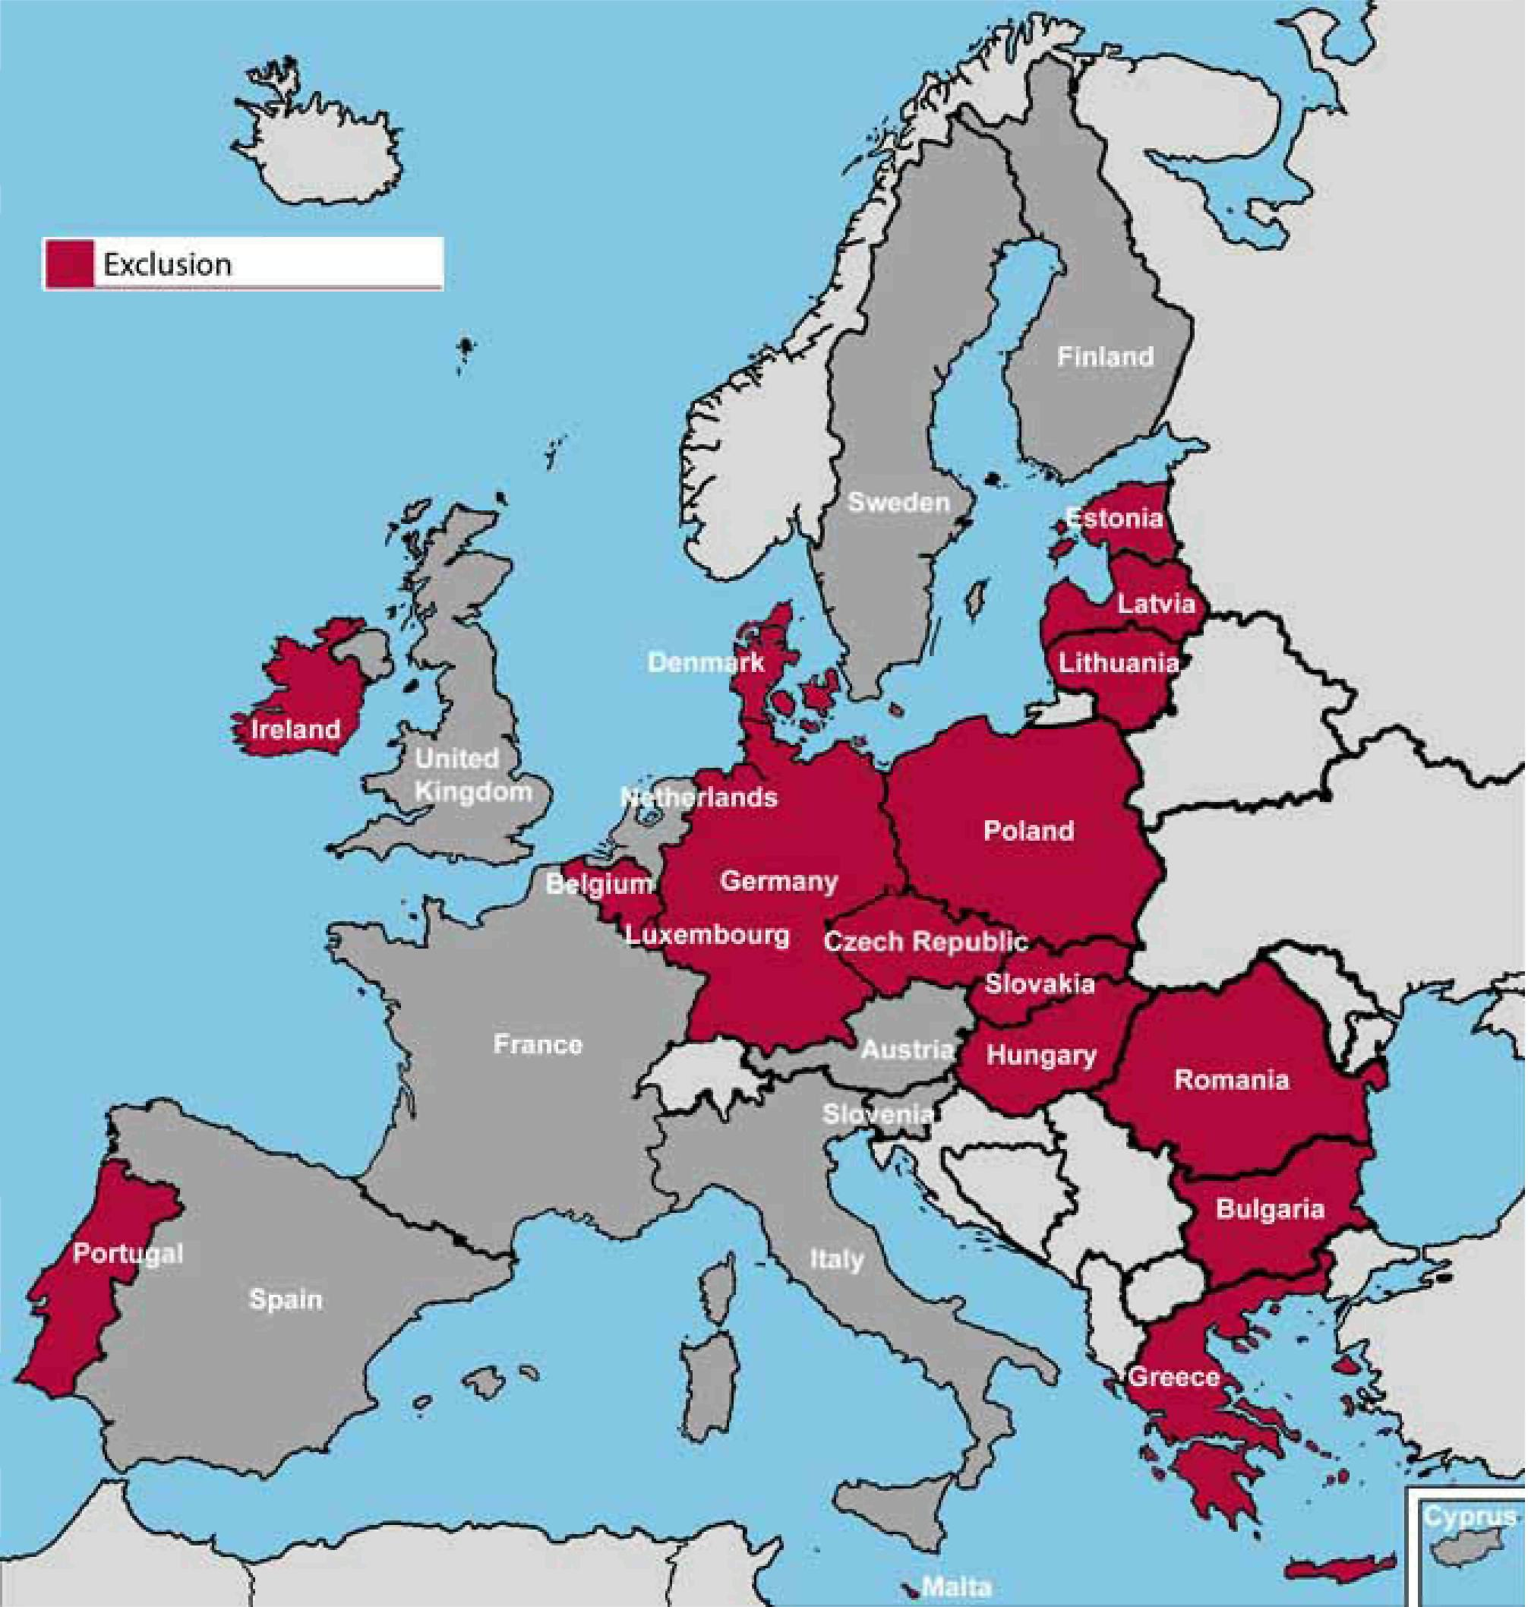
Nota: Exclusion = Esclusione; uno Stato membro dell'UE può essere rappresentato in più di una cartina, perché le persone con problemi di salute mentale e le persone con disabilità intellettive possono essere trattate in modo diverso in base alla legislazione nazionale del rispettivo Stato membro.
Fonte: FRA, 2010

2.2. Partecipazione politica limitata
Diversi Stati membri dell'UE (Repubblica ceca, Danimarca, Estonia, Finlandia, Francia, Slovacchia, Slovenia e Spagna, cfr. cartina 2) hanno adottato una varietà di pratiche che rientrano fra le due estremità dello spettro, nell'ambito delle quali si procede a una valutazione della reale capacità di voto delle persone. Questa decisione individualizzata è alla base della nostra classificazione perché, in alcuni casi, questi paesi hanno adottato una politica di esclusione accompagnata da una valutazione individualizzata (come Estonia e Malta) o una politica di piena partecipazione integrata da una decisione specifica sulla capacità di votare (Spagna e Francia). Inoltre, nell'ambito di questi paesi può essere operata una differenziazione fra quelli in cui la situazione delle persone è valutata da un medico e quelli in cui la valutazione è effettuata da un giudice.

Cartina 2: Partecipazione politica limitata nell'Unione europea
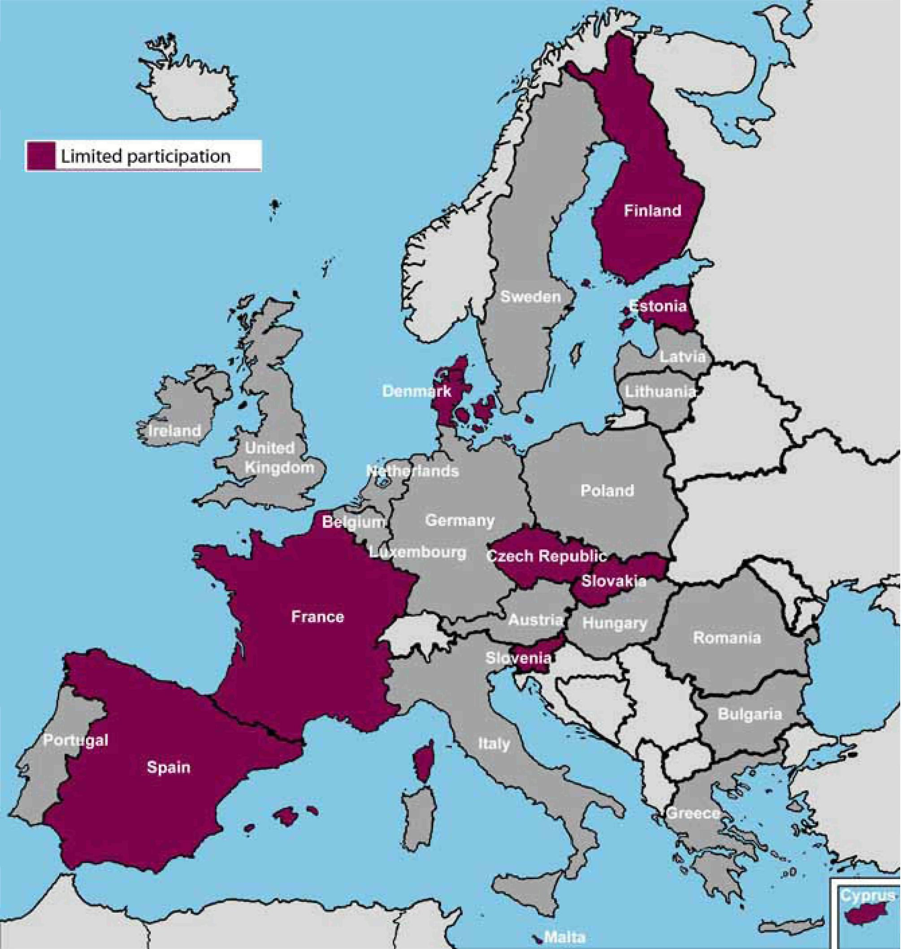
Nota: Limited participation = Partecipazione politica limitata; uno Stato membro dell'UE può essere rappresentato in più di una cartina, perché le persone con problemi di salute mentale e le persone con disabilità intellettive possono essere trattate in modo diverso in base alla legislazione nazionale del rispettivo Stato membro.
Fonte: FRA, 2010

Nel caso di Cipro, sembra che le procedure di privazione del diritto di voto previste dalla legge non siano più applicate nella pratica. Pertanto, le persone con disabilità intellettive e le persone con problemi di salute mentale che, per legge, potrebbero essere eliminate dalle liste elettorali, non sono cancellate.
Tuttavia, per le persone ricoverate in un istituto psichiatrico, spetta allo psichiatra curante decidere se un paziente potrà esercitare il diritto di voto. Un paziente riacquisterà i propri diritti politici dopo le dimissioni dall'istituto. Esiste attualmente un dibattito sulla possibilità che i pazienti mantengano alcuni di questi diritti anche durante un ricovero involontario.

Come menzionato nella sezione precedente, la costituzione di Malta nega il diritto di voto alle persone "interdette o dichiarate incapaci per un'infermità mentale stabilita da un tribunale a Malta o (…) altrimenti dichiarate malate di mente a Malta". Viene istituita una commissione medica, composta da medici, per decidere su qualsiasi disputa relativa all'esclusione di persone "con infermità mentale" o persone "malate di mente", come previsto nella costituzione. A meno che un tribunale competente prenda una decisione sull'incapacità di una persona, sarà necessaria la commissione medica prima di rifiutare di registrare una persona come elettore.
In Estonia, come menzionato nella sezione precedente, la costituzione prevede un'esclusione dal diritto di voto per le persone private della capacità giuridica. Tuttavia, secondo il codice di procedura civile, una persona la cui capacità giuridica è solo parzialmente limitata da un tribunale potrebbe ancora mantenere il diritto di voto.
Francia e Spagna hanno leggi simili. Nel 2007, la legislazione francese ha modificato il codice elettorale: in sede di decisione se mantenere o rinnovare una misura di protezione, il giudice deciderà se mantenere o meno il diritto di voto delle persone interessate. Parimenti in Spagna, l'espressa restrizione del diritto di voto deve essere decisa da un tribunale secondo la legge sul sistema elettorale generale.
La situazione nella Repubblica ceca sembra evolversi in una direzione simile. Sebbene in via di principio il diritto di voto è strettamente legato alla capacità giuridica di una persona, in effetti le persone incapaci non godono del diritto di voto né attivo né passivo. Nel 2009, la corte costituzionale ha giudicato che una persona debba essere privata del diritto di voto solo in caso di totale incapacità giuridica. Se la capacità di una persona è semplicemente limitata, tutte le circostanze del caso devono essere prese in considerazione per determinare se gode del diritto di voto e di altri diritti politici. Nel caso in esame, la corte ha deciso che un lieve "ritardo mentale" (per usare i termini della corte) non dovrebbe privare la persona del diritto di voto. In una decisione del 2010, la corte costituzionale ha dichiarato che, anche in procedure finalizzate alla privazione della capacità giuridica, i tribunali dovrebbero effettuare una valutazione personale per giudicare se una persona che sta per perdere la capacità giuridica possa in effetti partecipare al processo elettorale.
In quel caso, la capacità giuridica della persona dovrebbe essere solo limitata e non totalmente eliminata.
La situazione in Slovenia è in qualche modo particolare. La legislazione nazionale vietava la partecipazione al processo elettorale alle persone private della capacità giuridica. Tuttavia, nel 2003, la corte costituzionale slovena ha giudicato incostituzionali le disposizioni in questione. Ad avviso della corte, la capacità di votare non dovrebbe essere equiparata alla capacità giuridica. Il parlamento ha modificato la legislazione nel 2006. Secondo la legge modificata, per limitare il diritto di voto di un individuo, un tribunale deve 1) decidere sul prolungamento dei diritti parentali, che in Slovenia sono una forma specifica di tutela, e 2) confermare che l'individuo non è in grado di comprendere il significato, lo scopo e l'effetto delle elezioni.
La sezione finale di questa analisi comparativa descriverà la situazione in paesi che hanno eliminato tutte le restrizioni alla partecipazione politica delle persone con disabilità intellettive e delle persone con problemi di salute mentale.
2.3. Partecipazione politica piena
Una minoranza di paesi ha eliminato tutte le restrizioni alla partecipazione politica; così facendo, questi paesi hanno scelto di dare alle persone con problemi di salute mentale e alle persone con disabilità intellettive la piena partecipazione al processo elettorale (cfr. cartina 3).
In diversi paesi, il diritto di piena partecipazione è previsto nelle costituzioni nazionali. Questo è il caso in particolare di Austria, Finlandia, Paesi Bassi, Spagna e Svezia.
L'Austria è uno degli Stati in cui le persone con problemi di salute mentale e le persone con disabilità intellettive sono autorizzate a votare e a essere elette come qualsiasi altro cittadino. Secondo l'articolo 26, paragrafo 5, della costituzione austriaca, una persona può essere privata del proprio diritto di voto e di eleggibilità in caso di condanna penale, come ulteriormente specificato nell'articolo 22 della legge sulle elezioni parlamentari.

Cartina 1: Partecipazione politica piena nell'Unione europea

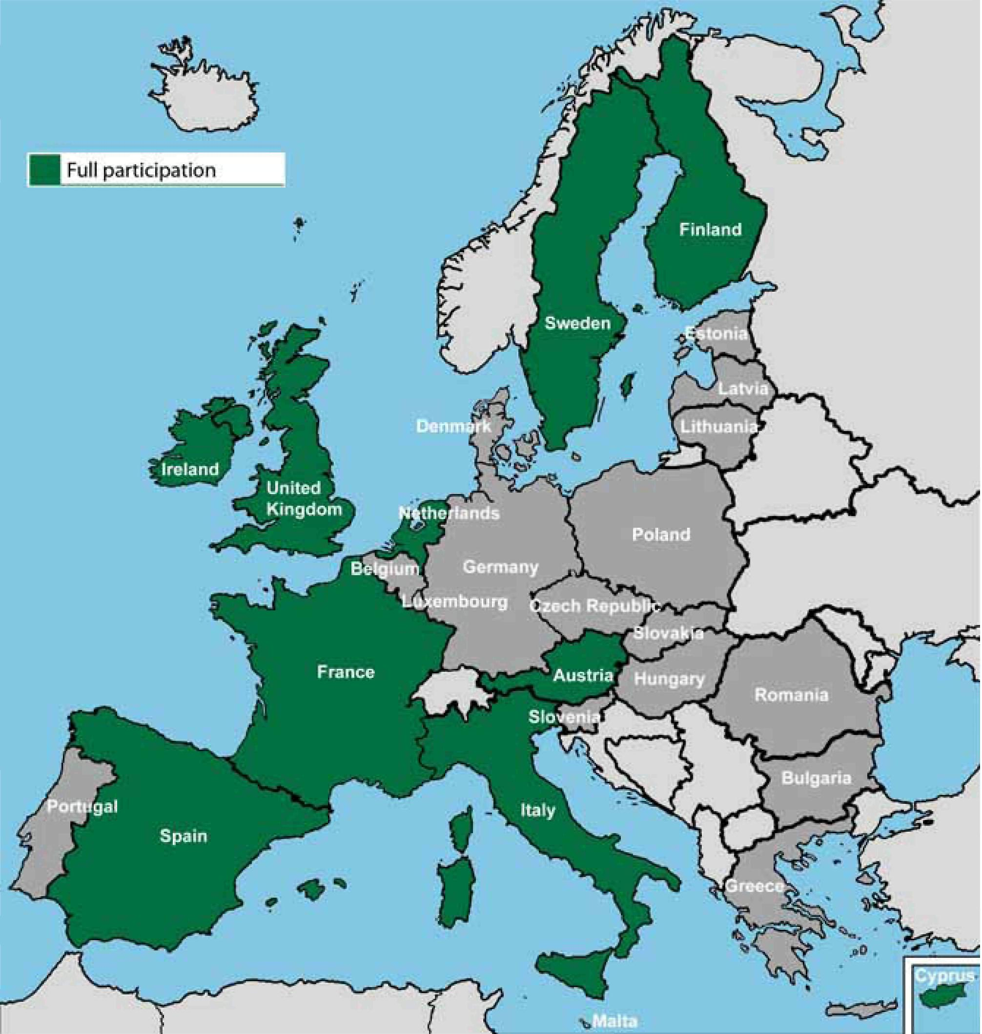
Nota: Full participation = Partecipazione politica piena; uno Stato membro dell'UE può essere rappresentato in più di una cartina, perché le persone con problemi di salute mentale e le persone con disabilità intellettive possono essere trattate in modo diverso in base alla legislazione nazionale del rispettivo Stato membro.
Fonte: FRA, 2010

I Paesi Bassi hanno anche optato per una politica di non esclusione. Il testo costituzionale del 1983 prevedeva che le persone che, a causa dei loro problemi di salute mentale o di disabilità intellettiva, erano state sottoposte a tutela non potevano esercitare il loro diritto di voto (articolo 54, paragrafo 2, della costituzione). Nel 2003, il dipartimento per la giurisdizione amministrativa del Consiglio di Stato ha considerato che questa disposizione di esclusione generale violava il patto internazionale sui diritti civili e politici. A seguito di questa decisione e del parere del consiglio elettorale, nel 2008 la costituzione è stata modificata e la disposizione è stata eliminata. Come risultato di questa revisione costituzionale, le persone con problemi di salute mentale e le persone con disabilità intellettive possono adesso esercitare il diritto di voto.
Questa modifica è stata applicata dalle elezioni del Parlamento europeo del 4 giugno 2009. In Italia, la legge elettorale era stata usata per privare del diritto di voto le persone ricoverate in ospedali psichiatrici e le persone con limitazioni della capacità. Tuttavia, queste norme sono state abrogate dalla cosiddetta legge Basaglia. Di conseguenza, attualmente non si applica nessuna limitazione al diritto di voto delle persone con disabilità intellettive e delle persone con problemi di salute mentale.
Nel Regno Unito, la legge sull'amministrazione elettorale del 2006 ha abolito la norma consuetudinaria secondo cui una persona è privata della capacità di voto per motivi di salute mentale.

3. Il futuro

La discussione è iniziata richiamando le norme internazionali ed europee a favore della piena partecipazione delle persone con disabilità intellettive e delle persone con problemi di salute mentale al processo elettorale. L'analisi del diritto comparato ha poi sottolineato i diversi approcci seguiti negli Stati membri dell'Unione europea. Nella maggior parte di questi, le persone che hanno perso la capacità giuridica sono automaticamente private del diritto alla partecipazione politica. La Corte europea dei diritti umani, tuttavia, ha stabilito chiaramente che tale privazione automatica contravviene alla Convenzione europea per la salvaguarda dei diritti umani e le libertà fondamentali. La pratica in altri paesi consiste nell'organizzare una valutazione individualizzata della reale capacità di voto delle persone in questione. Infine, un terzo gruppo di paesi ha optato per la piena partecipazione delle persone con disabilità al processo elettorale. In questo contesto, quale sarà il futuro?
I principi guida dovrebbero essere tratti chiaramente dall'articolo 29 della CDPD. Questo è stato riaffermato di recente nella risoluzione 1642 (2009) dell'assemblea parlamentare del Consiglio d'Europa dal titolo Accesso ai diritti per le persone con disabilità e loro partecipazione piena e attiva alla società. I parlamentari sollecitano gli Stati membri del Consiglio d'Europa a prendere le misure necessarie per "garantire che, conformemente alla convenzione delle Nazioni Unite sui diritti delle persone con disabilità e il suo protocollo facoltativo, le persone sottoposte a tutela non siano private dei loro diritti fondamentali (non ultimi i diritti a possedere proprietà, a lavorare, a una vita familiare, a contrarre matrimonio, a costituire e aderire ad associazioni, ad avviare procedimenti giudiziari ed esprimere una volontà) e, laddove necessitino di assistenza per esercitare quei diritti, che ricevano un supporto appropriato, senza sostituirsi ai loro desideri e alle loro intenzioni".
Infatti, nel suo commento generale 25 all'ICCPR del 1996, la commissione per i diritti umani aveva già suggerito, con una certa cautela, questo approccio. Osservava che "misure positive dovrebbero essere adottate per superare difficoltà specifiche, come l'analfabetismo [o] barriere linguistiche (…) che impediscono alle persone che hanno il diritto di votare di esercitare effettivamente i loro diritti. Le informazioni e i materiali in materia elettorale dovrebbero essere disponibili nelle lingue minoritarie. Metodi specifici, come le fotografie e i simboli, dovrebbero essere adottate per garantire che gli elettori analfabeti abbiano informazioni adeguate sulle quali basare la loro scelta.
Lo stesso argomento potrebbe essere usato per le persone con disabilità. Sembrerebbe che le restrizioni al diritto di voto delle persone con disabilità debbano essere autorizzate solo in circostanze in cui non possono essere prese misure che vengano incontro alle loro esigenze specifiche per consentire loro di partecipare alle elezioni. Le misure che potrebbero essere adottate comprendono: la fornitura di chiare spiegazioni per tutto il processo elettorale, l'uso di un linguaggio e di frasi semplici, accompagnate da illustrazioni; garantire che siano disponibili finanziamenti per le fornitura di informazioni accessibili per l'intero processo elettorale; consentire alle persone con disabilità di scegliere una persona come assistente personale per la procedura di voto (come suggerito specificamente dall'articolo 29 (i, a) della CDPD); incoraggiare ogni partito politico a descrivere il proprio programma in un linguaggio similmente formattato e facile da leggere; sessioni informative sul processo elettorale in istituzioni specializzate; formazione delle persone responsabili della supervisione delle elezioni a livello locale per garantire che possano fornire spiegazioni adeguate sulla procedura alle persone con problemi di salute mentale e alle persone con disabilità intellettive; garantire che le misure sull'accessibilità siano attuate per ogni futuro sviluppo tecnologico come il voto elettronico.
Il piano d'azione sulla disabilità 2006-2015 del Consiglio d'Europa, nella sua linea d'azione n. 1 sulla partecipazione alla vita politica e pubblica contiene quattro obiettivi specifici che gli Stati membri dovrebbero raggiungere con l'ausilio di otto azioni specifiche che dovrebbero realizzare.
Una serie di paesi si stanno adattando alle particolari esigenze delle persone con disabilità. Per citare solo qualche esempio, in Danimarca, le persone con problemi di salute mentale o con disabilità intellettive che sono autorizzate a votare possono ricevere assistenza in quella sede. La legge sulle elezioni parlamentari, la legge sull'elezione dei parlamentari danesi al Parlamento europeo e la legge sulle elezioni comunali e regionali sono state tutte modificate di recente in modo che tutte le persone con disabilità hanno il diritto di nominare una persona di loro scelta che le assista durante l'operazione di voto. Ne consegue che in ognuna delle tre leggi è stata introdotta una disposizione in base alla quale sono nominati due presidenti di seggio elettorale o due funzionari scrutatori per aiutare le persone con disabilità a esprimere il loro voto. L'elettore può scegliere di farsi assistere da una persona di propria scelta sotto la supervisione dei funzionari elettorali.
Nel Regno Unito, la legge sulla rappresentanza popolare 2000 dà agli elettori affetti da cecità, incapacità fisica o incapacità a leggere (includendo anche una serie di persone con disabilità intellettive) il diritto di voto con l'assistenza di un accompagnatore. La legge sull'amministrazione elettorale 2006 contiene disposizioni che impongono alle autorità locali di controllare l'accesso ai seggi elettorali di tutte le persone, comprese quelle con disabilità. In questo contesto, sono state prodotte guide semplici per informare le persone con disabilità intellettive su come procedere al voto. Per le ultime elezioni generali del 2010, i principali partiti politici hanno fornito i loro manifesti di partito in un linguaggio facile da capire.
Il comitato di esperti sulla partecipazione delle persone con disabilità alla vita politica e pubblica del Consiglio d'Europa (CAHPAH-PPL) sta preparando una relazione valutando attentamente i meccanismi di consultazione e di partecipazione tesi a migliorare la partecipazione delle persone con disabilità alla vita politica e pubblica negli Stati membri del Consiglio d'Europa. La relazione conterrà esempi di buone pratiche e di esperienze innovative. Sulla base di questi risultati, il CAHPAH-PPL formulerà raccomandazioni per gli Stati membri del Consiglio d'Europa per promuovere attivamente la partecipazione alla vita politica delle persone con disabilità.
In conclusione, questa breve relazione suggerisce che alcuni Stati dovrebbero modificare la loro legislazione pertinente per soddisfare le norme della CDPD. Queste modifiche dovranno tenere conto delle esigenze specifiche delle persone con disabilità. Coinvolgere queste persone o le loro organizzazioni rappresentative nella progettazione e nell'attuazione della nuova legislazione e delle misure di accompagnamento non sarebbe solo nello spirito della CDPD, ma sarebbe essenziale anche nel trovare soluzioni pratiche ed efficaci. A tal fine, la seconda componente della ricerca della FRA sui diritti fondamentali delle persone con problemi di salute mentale o delle persone con disabilità intellettive prevede l'impegno di queste persone nella raccolta dei dati in otto Stati membri dell'UE per comprendere meglio il loro godimento e i limiti dei loro diritti nella pratica.

Oltre all'attuale relazione, la FRA pubblicherà le seguenti relazioni sintetiche di diritto comparato nel contesto del suo progetto su "Diritti fondamentali delle persone con problemi di salute mentale e delle persone con disabilità intellettive":
- Istituzionalizzazione involontaria e trattamento involontario
- Capacità giuridica

Allegato

Paesi | Esclusione | Partecipazione limitata | Partecipazione piena
AUSTRIA |  |  | Articolo 26 della costituzione austriaca
BELGIO | Articolo 7, paragrafo 1, del codice elettorale
BULGARIA | Articolo 42, paragrafo 1, della costituzione bulgara
CIPRO |  |  | Articolo 31 della costituzione della Repubblica di Cipro
REPUBBLICA CECA | Articolo 2 della legge della Repubblica ceca sulle elezioni al Parlamento europeo 247/1995  Articolo 10 del codice civile  Articolo 855 del codice civile | Articolo 10 del codice civile, articolo 855 del codice civile
DANIMARCA | Articolo 29, paragrafo 1 della legge costituzionale della Danimarca | Articolo 49, paragrafi 1 e 4, della legge sulle elezioni parlamentari
ESTONIA | Articolo 57 della costituzione della Repubblica di Estonia  Articolo 5, paragrafo 3, della legge sul governo locale | Articolo 526, paragrafo 5, del codice di procedura civile
FINLANDIA |  | Articolo 27 della costituzione della Finlandia | Articolo 14 della costituzione  Articolo 2 della legge elettorale
FRANCIA |  | Articolo L5 del codice elettorale | Articolo L3211-3 (6) Codice della sanità pubblica
GERMANIA | Articolo 13 della legge elettorale federale
GRECIA | Articolo 51, paragrafo 3, della costituzione greca  Articolo 5 del decreto presidenziale 96/2007
UNGHERIA | Articolo 70, paragrafo 5, della costituzione della Repubblica di Ungheria
IRLANDA | Regolamentazione sulla malattia mentale (Irlanda), legge 1871 e ordinanza 67 del regolamento delle Corti supreme 1986 |  | Articolo 7, paragrafo 1, della legge elettorale irlandese 1992
ITALIA |  |  | Articolo 11 della legge 180/1978
LETTONIA | Articolo 2, paragrafo 3, della legge elettorale del Saeima
LITUANIA | Articolo 34, paragrafo 3, della costituzione della Repubblica di Lituania
LUSSEMBURGO | Articolo 53, paragrafo 1, punto 3, della costituzione del Granducato del Lussemburgo  Articolo 6, paragrafo 3, della legge elettorale 2003
MALTA | Articolo 58, lettera (a), della costituzione di Malta | Articolo 13, paragrafo 9, e articolo 27, paragrafo 3, della legge sulle elezioni generali
PAESI BASSI |  |  | Articolo 54 -2 della costituzione dei Paesi Bassi
POLONIA | Articolo 62-2 della costituzione polacca
PORTOGALLO | Articolo 49, paragrafo 1, della costituzione della Repubblica del Portogallo  Articolo 2 della legge sulle elezioni parlamentari
ROMANIA | Articolo 36 -2 della costituzione rumena
SLOVACCHIA | Articolo 2, paragrafo 2, lettera c) della legge sul consiglio nazionale  Articolo 2 paragrafo 3, della legge della Repubblica slovacca sulle elezioni al Parlamento 2003
SLOVENIA |  | Articolo 7 della legge sulle elezioni all'assemblea nazionale 2006
SPAGNA |  | Articolo 3. 1. lettere b)-c) della legge sul regime delle elezioni generali | Articolo 23 della costituzione spagnola
SVEZIA |  |  | Capitolo 1, articolo 1, della costituzione svedese – Lo strumento di governo  Capitolo 3, articolo 2, della costituzione svedese – Lo strumento di governo
REGNO UNITO |  |  | Capitolo 2, articoli 13-39 della legge sull'amministrazione elettorale 2006  Capitolo 22, articolo 73 della legge sull'amministrazione elettorale 2006

La presente relazione illustra i primi risultati di uno studio giuridico realizzato dall'Agenzia dell'Unione europea per i diritti fondamentali (FRA) nel contesto del proprio progetto "Diritti fondamentali delle persone con disabilità intellettive e delle persone con problemi di salute mentale". Dato che il diritto alla partecipazione politica è uno dei diritti fondamentali dei cittadini dell'UE, la FRA ha deciso di pubblicare i risultati in questo ambito. La relazione esordisce con un richiamo alle norme internazionali ed europee a favore della piena partecipazione delle persone con disabilità intellettive e con problemi di salute mentale al processo elettorale. L'analisi comparative delle norme giuridiche sottolinea poi i diversi approcci seguiti negli Stati membri dell'UE. Nella maggior parte di essi, le persone che hanno perduto la capacità giuridica sono automaticamente private del diritto alla partecipazione politica. La Corte europea per i diritti dell'uomo, tuttavia, ha stabilito chiaramente che tale privazione automatica contravviene alla Convenzione europea per la salvaguardia dei diritti dell'uomo e delle libertà fondamentali, di cui fanno parte gli Stati membri dell'UE. In altri Stati membri dell'UE la pratica è di organizzare una valutazione personale della reale abilità di voto delle persone in questione. Infine, un terzo gruppo di Stati membri dell'UE ha optato per la piena partecipazione delle persone con disabilità al processo elettorale. La relazione fornisce alcuni spunti per garantire che le norme in questo settore siano applicate nella pratica.

FRA – Agenzia dell'Unione europea per i diritti fondamentali
Schwarzenbergplatz 11
1040 - Vienna
Austria
Tel.: +43 (0)1 580 30 - 0
Fax: +43 (0)1 580 30 - 691
E-Mail: information@fra.europa.eu
fra.europa.eu

Cfr. per ulteriori informazioni su questo progetto specifico: http://www.fra. europa.eu.
Corte europea dei diritti dell'uomo, Alajos Kiss contro Ungheria, n. 38832/06, sentenza del 20 maggio 2010, paragrafo 42.
Inclusion Europe and Mental Health Europe, The Difference between Mental Illness and Intellectual Disability (2004) (L'Europa dell'inclusione e l'Europa della salute mentale, la differenza fra la malattia mentale e la disabilità intellettiva - 2004), disponibile all'indirizzo http://www. inclusion-europe.org e http://www.mhe-sme.org.
Cfr., in particolare, il progetto "Accommodating Diversity for Active Participation in European Elections"’ (ADAP) (Venire incontro alla diversità per la partecipazione attiva alle elezioni europee); http://www.voting-for-all.eu/.
Cfr. il contesto storico dell'articolo 25 ICCPR, Nowak, UN Covenant on Civil and Political Rights – CCPR Commentary (2005), pag. 566 e ss..
Commissione per i diritti umani, Commento generale n. 25: "Il diritto di partecipare alla vita pubblica, diritti di voto e diritto all'accesso uguale al servizio pubblico (articolo 25)’, doc. ONU CCPR/C/21/Rev.1/Add.7 (12 luglio 1996), paragrafo 4.
Ibid., paragrafo 3.
Ibid., paragrafo 10.
Ibid., paragrafo 4.
Cfr. Harris, O’Boyle and Warbrick, Law of the European Convention on Human Rights, II ed. (2009), pag. 712.
Corte europea dei diritti dell'uomo, Mathieu- Mohin e Clerfayt contro Belgio, n. 9267/81, sentenza del 2 marzo 1987, punti 46-51.
Corte europea dei diritti dell'uomo, Hirst contro Regno Unito n. 2 (GC), n.74025/01, sentenza del 6 ottobre 2005, punto 58.
Corte europea dei diritti dell'uomo, Hirst contro Regno Unito n. 2, punti 59 e 62.
Cfr. Corte europea dei diritti dell'uomo, Mathieu- Mohin e Clerfayt contro Belgio, punto 52.
Cfr. Harris, O’Boyle and Warbrick, Law of the European Convention on Human Rights, II Ed. (2009), pag. 714.
Cfr. per riferimenti di giurisprudenza, Harris, O’Boyle and Warbrick, Law of the European Convention on Human Rights, II ed. (2009), pag. 730 e ss.
Corte europea dei diritti dell'uomo, Matthews contro Regno Unito (GC), n. 24833/94, sentenza del 18 febbraio 1999.
L'articolo 10 del TUE dispone: 1. Il funzionamento dell'Unione si fonda sulla democrazia rappresentativa. 2. I cittadini sono direttamente rappresentati, a livello dell'Unione, nel Parlamento europeo. (…) L'articolo 22 del TFUE dispone: 1. Ogni cittadino dell'Unione residente in uno Stato membro di cui non è cittadino ha il diritto di voto e di eleggibilità alle elezioni comunali nello Stato membro in cui risiede, alle stesse condizioni dei cittadini di detto Stato. Tale diritto sarà esercitato con riserva delle modalità che il Consiglio adotta, deliberando all'unanimità secondo una procedura legislativa speciale e previa consultazione del Parlamento europeo; tali modalità possono comportare disposizioni derogatorie ove problemi specifici di uno Stato membro lo giustifichino. 2. Fatte salve le disposizioni dell'articolo 223, paragrafo 1, e le disposizioni adottate in applicazione di quest'ultimo, ogni cittadino dell'Unione residente in uno Stato membro di cui non è cittadino ha il diritto di voto e di eleggibilità alle elezioni del Parlamento europeo nello Stato membro in cui risiede, alle stesse condizioni dei cittadini di detto Stato. Tale diritto sarà esercitato con riserva delle modalità che il Consiglio adotta, deliberando all'unanimità secondo una procedura legislativa speciale e previa consultazione del Parlamento europeo; tali modalità possono comportare disposizioni derogatorie ove problemi specifici di uno Stato membro lo giustifichino.
Direttiva 93/109/CE del Consiglio del 6 dicembre 1993 relativa alle modalità di esercizio del diritto di voto e di eleggibilità alle elezioni del Parlamento europeo per i cittadini dell'Unione che risiedono in uno Stato membro di cui non sono cittadini, GU L 329 del 30.12.1993, pagg. 34-38.
Direttiva 94/80/CE del Consiglio del 19 dicembre 1994 che stabilisce le modalità di esercizio del diritto di voto e di eleggibilità alle elezioni comunali per i cittadini dell'Unione che risiedono in uno Stato membro di cui non hanno la cittadinanza, GU L 368 del 31.12.1994, pagg. 38-47.
Cfr. l'ultima modifica: direttiva 2006/106/CE del Consiglio del 20 novembre 2006, GU L. 363 del 20.12.2006, pagg. 409-410.
Cfr. la commissione europea per la democrazia attraverso il diritto (la commissione di Venezia), Codice di buona pratica in materia elettorale – Linee guida e relazione esplicativa, adottate dalla commissione di Venezia alla 52ª sessione (18-19 ottobre 2002), parere n. 190/2002, doc. CDL-AD (2002) 23 rev.
Ibid., pagg. 5-6.
G. Quinn, "A Short Guide to the United Nations Convention on the Rights of Persons with Disabilities" (Breve guida alla convenzione delle Nazioni Unite sui diritti delle persone con disabilità), 1 European Yearbook of Disability Law, 2009, pag. 108.
Linea d'azione n. 1: Partecipazione alla vita politica e pubblica, raccomandazione Rec(2006)5 del comitato dei Ministri agli Stati membri sul piano d'azione del Consiglio d'Europa per promuovere i diritti e la piena partecipazione delle persone con disabilità nella società: migliorare la qualità della vita delle persone con disabilità in Europa 2006-2015.
Raccomandazione Rec(2004)10 del comitato dei Ministri agli Stati membri sulla tutela dei diritti umani e la dignità delle persone con disturbi mentali.
Data l'importanza, la FRA preparerà una pubblicazione dedicata a questo argomento.
Cfr. Bartlett, Lewis, Thorold, Mental Disability and the EuropeanConvention on Human Rights (La disabilità mentale e la Convenzione europea per la salvaguardia dei diritti umani e le libertà fondamentali), 2007, pag. 196.
Raccomandazione R(99)4 del comitato dei Ministri agli Stati membri sui principi relativi alla tutela giuridica degli adulti incapaci.
Corte europea dei diritti dell'uomo, Alajos Kiss contro Ungheria, n. 38832/06, sentenza del 20 maggio 2010.
Ibid., paragrafo 44.
Traduzione non ufficiale; cfr. CODICES Database della commissione di Venezia, disponibile all'indirizzo: http:www.codices.coe.int.
Cfr. articolo 93, paragrafo 2, e articolo 94 della costituzione della repubblica di Bulgaria. In virtù del fatto che una persona sottoposta a tutela non ha il diritto di essere eletta all'assemblea nazionale, una persona sottoposta a tutela perde similmente questo diritto anche per la presidenza e la vicepresidenza.
Cfr. articolo 4 della legge sui partiti politici.
Cfr. articolo 70, paragrafo 5, della costituzione ungherese.
Cfr. articolo 13, paragrafo 2, della legge elettorale federale.
Cfr. lo studio giuridico tematico FRALEX su Cipro.
Cfr. il sito web della commissione di supervisione per la tutela dei diritti dei pazienti con problemi mentali (o commissione per la salute mentale di Cipro) all'indirizzo http://mentalhealthcommission.org.cy/en/law/mentalhealthcommission.org.cy/en/law/ (03.06.2010).
Costituzione di Malta, articolo 58(a); http://docs.justice.gov.mt/lom/ legislation/english/leg/vol_1/chapt0.pdf (03.06.2010).
Capitolo 354 delle leggi di Malta, legge generale sulle elezioni, articolo 14, paragrafo 1; http://docs.justice.gov.mt/lom/legislation/english/leg/vol_9/chapt354.pdf (03.06.2010).
Cfr. articolo 27, paragrafo 1, della legge generale sulle elezioni.
Cfr. articolo 526, paragrafo 5, del codice di procedura civile: http://www.legaltext.ee/ text/en/x90041.htm (03.06.2010).
Articolo L 5 del codice elettorale francese: http://www.legifrance.gouv.fr/ home.jsp (03.06.2010).
Cfr. articolo 3.1. b) della legge sul sistema generale delle elezioni, Gazzetta ufficiale n. 147 del 20.06.1985.
Legge n. 247/1995 Coll., legge elettorale, articolo 2.
Sentenza della corte costituzionale ceca I.ÚS 557/09 del 18.08.2009.
Cfr. decisione della corte costituzionale ceca n. IV. US 3102/08 del 21 luglio 2010 nel caso Soldán Jiří. Un altro caso è pendente dinanzi alla corte costituzionale per una questione simile: Hlaváč Tomáš (causa n. IV. US 3073/08). Cfr. in generale l'Amicus Curiae Brief coordinato dal centro per la tutela della disabilità mentale (MDAC), all'indirizzo: http://www.mdac. info/en/Czech-Republic (21 giugno 2010).
Cfr. Gazzetta ufficiale del RS n. 73 del 29 luglio 2003, pagg. 11212-11216, citato in Amicus Curiae Brief coordinato da MDAC, pag. 19.
Cfr. articolo 7, paragrafo 2, della legge sulle elezioni all'assemblea nazionale del 1992, modificata nel 2006.
Austria/BGBl 471/1992 modificata da BGBl II 147/2008 (29.12.2008).
Cfr. decisione del Consiglio di Stato del 29.10.2003, LJN AM5435.
Cfr. articolo 2, paragrafo 1, e articolo 3 del decreto presidenziale n. 223/1967 (20.03.1967).
Cfr. articolo 11 della legge 180/1978 del 13.05.1978.
Legge sull'amministrazione elettorale 2006 c.22, s73.
Adottata il 26 gennaio 2009.
Commissione per i diritti umani, commento generale n. 25: Il diritto di partecipare agli affari pubblici, i diritti di voto e il diritto di uguale accesso al servizio pubblico (articolo 25), UN doc. CCPR/C/21/Rev.1/Add.7 (12 luglio 1996), paragrafo 12.
Cfr. raccomandazione Rec(2006)5 del comitato dei Ministri del Consiglio d'Europa al piano d'azione del Consiglio d'Europa per la promozione dei diritti e della piena partecipazione delle persone con disabilità nella società: migliorare la qualità della vita delle persone con disabilità in Europa 2006-2015, adottato il 5 aprile 2006.
Cfr. legge n. 144 del 24.02.2009 sulle elezioni municipali e regionali, legge n. 145 del 24.02.2009 sulle elezioni parlamentari e legge n. 143 del 24.02.2009 sulle elezioni dei parlamentari danesi al Parlamento europeo.
Cfr. articolo 49 della legge sulle elezioni parlamentari.
Cfr. legge sulla rappresentanza popolare 2000 c.2.
Legge sulla rappresentanza popolare 2000 c.2, s13.
Legge sull'amministrazione elettorale 2006 c.22, s18 http://www.opsi.gov.uk/ACTS/acts2006/ukpga_20060022_en_1 (03.06.2010).
Cfr. http://www.dopolitics.org.uk.
Cfr., ad esempio: http://www.labour.org.uk/manifesto/accessible or http://www.conservatives.com/Policy/Manifesto.aspx.

